Приложение № 1

к извещению

Географическая карта (схема) рыбоводного участка № 2

Часть акватории Истринского водохранилища,расположенного у д.Пятница Солнечнегорского муниципальногорайона, Московской области 0,73 га. га.

Вид водопользования – совместное.

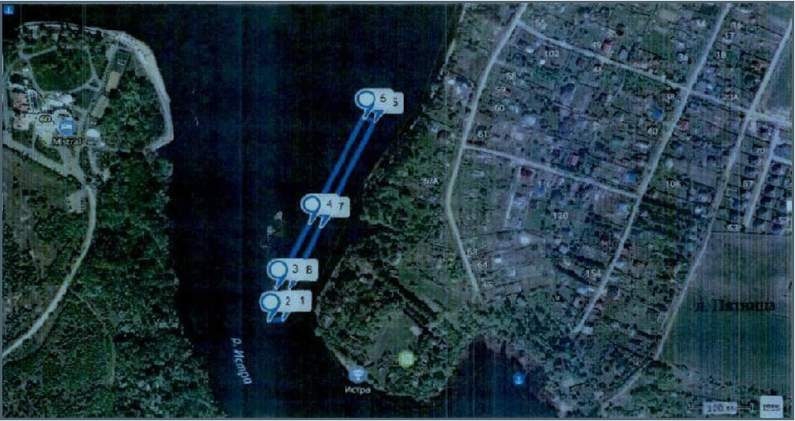

Описание границ рыбоводного участка:

от точки № 1 с координатами 56°08'41,71" с.ш. и 36°78'66.96" в.д., по акватории водохранилища до точки № 2 с координатами 56°08'41.67" с.ш., и 36°78'63.15" в.д., далее к точке № 3 с координатами 56°08'46.70" с.ш., и 36°78'65.09" в.д., далее к точке № 4 с координатами 56°08'56.72" с.ш., и 36°78'73.74" в.д., далее к точке № 5 с координатами 56°08'73.23" с.ш., и 36°78'87.50" в.д., далее к точке № 6 с координатами 56°08'72.53" с.ш., и 36°78'90.43" в.д., далее к точке № 7 с координатами 56°08'56.25" с.ш., и 36°78'76.66" в.д., далее к точке № 8 с координатами 56°08'46.60" с.ш., и 36°78'68.44" в.д. Далее по акватории водохранилища до точки № 1.

|  |  |  |
| --- | --- | --- |
| № | Координаты  Широта (N) | Координаты  Долгота (Е) |
| 1 | 56°08'41,71" | 36°78'66.96" |
| 2 | 56°08'41.67" | 36°78'63.15" |
| 3 | 56°08'46.70" | 36°78'65.09" |
| 4 | 56°08'56.72" | 36°78'73.74" |
| 5 | 56°08'73.23" | 36°78'87.50" |
| 6 | 56°08'72.53" | 36°78'90.43" |
| 7 | 56°08'56.25" | 36°78'76.66" |
| 8 | 56°08'46.60" | 36°78'68.44" |

*использована система координат WGS84

Приложение № 2

к извещению

Географическая карта (схема) рыбоводного участка

Пруд на реке Прейда в деревне Дубовица, Шумячский район Смоленской области,

площадью 18,0 га.

Вид водопользования – совместное.



Описание границ рыбоводного участка:

От точки № 1 с координатами 53.49.43 с.ш. и 32.17.04 в.д. по береговой линии до точки № 2   
с координатами 53.49.51 с.ш. и 32.17.21 в.д., далее к точке № 3 с координатами 53.49.50 с.ш.   
и 32.17.49 в.д. От точки № 3 до точки № 4 с координатами 53.49.46 с.ш. и 32.17.25 в.д. От точки   
№ 4 к точке № 5 с координатами 53.49.03 с.ш. и 32.17.09 в.д. Далее по береговой линии   
до точки № 1.

|  |  |  |
| --- | --- | --- |
| № | Координаты  Долгота (E) | Координаты  Широта (N) |
| 1  2  3  4  5 | 32.17.04  32.17.21  32.17.49  32.17.25  32.17.09 | 53.49.43  53.49.51  53.49.50  53.49.46  53.49.03 |

Приложение № 3

к извещению

Географическая карта (схема) рыбоводного участка

Рыбоводный участок № 42 на водохранилище Смоленской ГРЭС, Духовщинского района, Смоленской области, 0,6 га.

Вид водопользования – совместное.

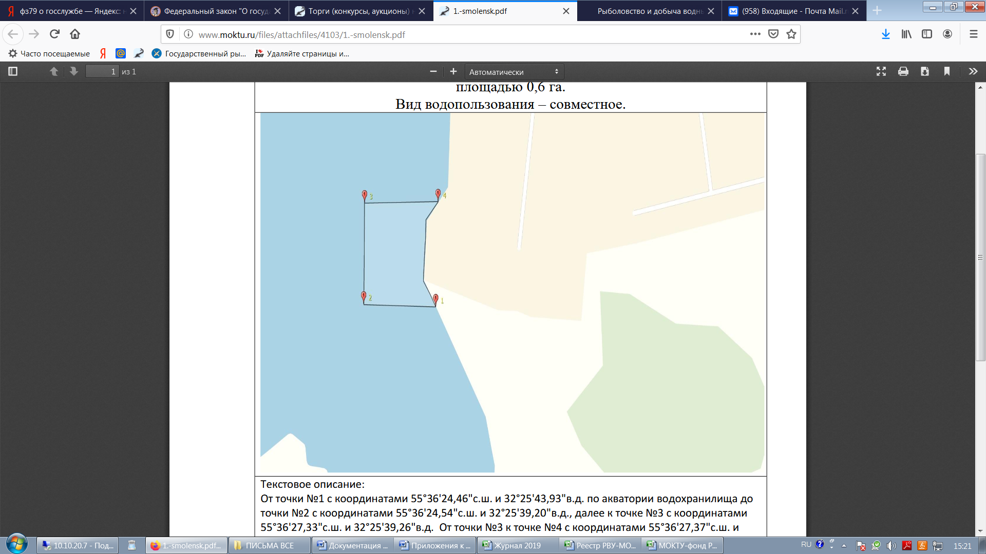

Описание границ рыбоводного участка:

От точки № 1 с координатами 55°36'24,46"с.ш. и 32°25'43,93"в.д. по акватории водохранилища   
до точки № 2 с координатами 55°36'24,54" с.ш. и 32°25'39,20"в.д., далее к точке № 3   
с координатами 55°36'27,33" с.ш. и 32°25'39,26"в.д.От точки № 3 к точке № 4 с координатами 55°36'27,37" с.ш. и 32°25'44,09" в.д. Далее по береговой линии до точки № 1.

|  |  |  |
| --- | --- | --- |
| № | Координаты  Долгота (E) | Координаты  Широта (N) |
| 1 | 32°25'43,93" | 55°36'24,46" |
| 2 | 32°25'39,20" | 55°36'24,54" |
| 3 | 32°25'39,26" | 55°36'27,33" |
| 4 | 32°25'44,09" | 55°36'27,37" |

*использована система координат WGS84

Приложение № 4

к извещению

Географическая карта (схема) рыбоводного участка № 43

Водохранилище "без названия" на реке Водовка в районе д. Родоманово Гагаринского района Смоленской области, площадью 25 га.

Вид водопользования – совместное.

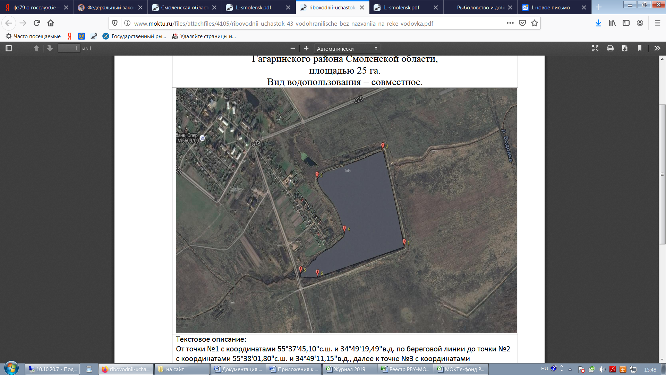

Описание границ рыбоводного участка:

От точки № 1 с координатами 55°37'45,10" с.ш. и 34°49'19,49"в.д. по береговой линии до точки   
№ 2 с координатами 55°38'01,80" с.ш. и 34°49'11,15"в.д., далее к точке № 3 с координатами 55°37'56,77"с.ш. и 34°48'45,65"в.д.От точки № 3 к точке № 4 с координатами 55°37'47,42"с.ш.   
и 34°48'56,24"в.д., далеек точке № 5 с координатами 55°37'40,34"с.ш. и 34°48'39,24"по береговой линии до точки № 6 с координатами 55°37'39,77"и 34°48'45,81". Далее по береговой линии   
до точки № 1.

|  |  |  |
| --- | --- | --- |
| № | Координаты  Долгота (E) | Координаты  Широта (N) |
| 1 | 34°49'19,49" | 55°37'45,10" |
| 2 | 34°49'11,15" | 55°38'01,80" |
| 3 | 34°48'45,65" | 55°37'56,77" |
| 4 | 34°48'56,24" | 55°37'47,42" |
| 5 | 34°48'39,24" | 55°37'40,34" |
| 6 | 34°48'45,81" | 55°37'39,77" |

*использована система координат WGS84

Приложение № 5

к извещению

Географическая карта (схема) рыбоводного участка

Рыбоводный участок № 44 на реке Боровка в районе   
д. Боровка, Рославльского района, Смоленской области, 4 га.

Вид водопользования – совместное.

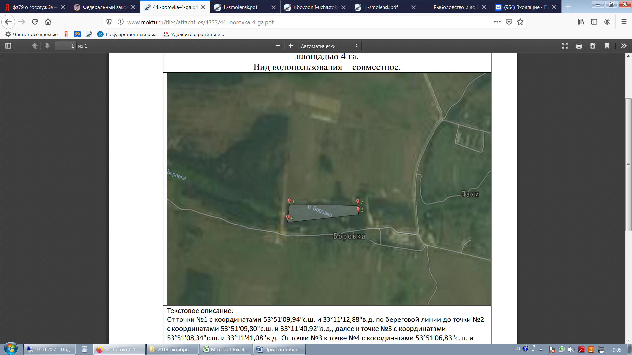

Описание границ рыбоводного участка:

От точки № 1 с координатами 53°51'09,94" с.ш. и 33°11'12,88" в.д. по береговой линии до точки   
№ 2 с координатами 53°51'09,80" с.ш. и 33°11'40,92"в.д., далее к точке № 3 с координатами 53°51'08,34" с.ш. и 33°11'41,08"в.д.От точки № 3 к точке № 4 с координатами 53°51'06,83" с.ш.   
и 33°11'12,19" в.д. Далее по акватории до точки № 1.

|  |  |  |
| --- | --- | --- |
| № | Координаты  Долгота (E) | Координаты  Широта (N) |
| 1 | 33°11'12,88" | 53°51'09,94" |
| 2 | 33°11'40,92" | 53°51'09,80" |
| 3 | 33°11'41,08" | 53°51'08,34" |
| 4 | 33°11'12,19" | 53°51'06,83" |

*использована система координат WGS84

Приложение № 6

к извещению

Географическая карта (схема) рыбоводного участка № 45

Часть акватории Десногорского водохранилища в районе Трояновского водосброса около деревни Городчанка Рославльского района Смоленской области, 0,3 га

Вид водопользования – совместное.

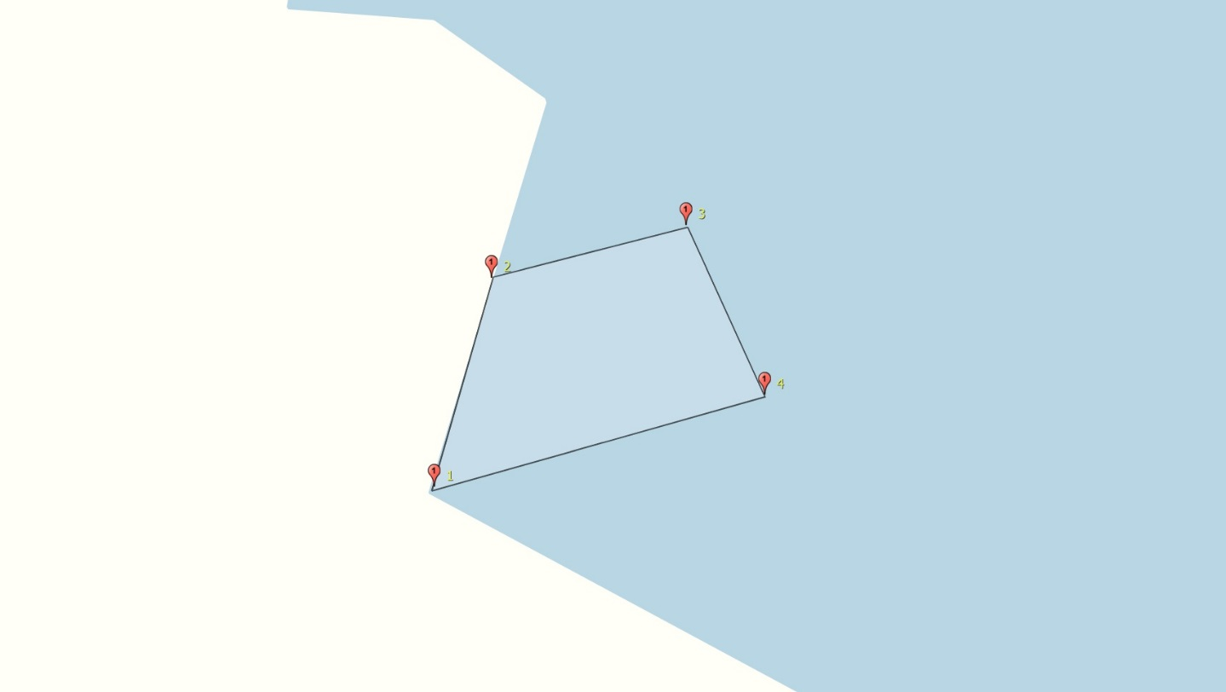

Описание границ рыбоводного участка:

От точки №1 с координатами 54°12'50,79"с.ш. и 33°12'39,74"в.д. по береговой линии до точки №2 с координатами 54°12'52,45"с.ш. и 33°12'40,51"в.д., далее к точке №3 с координатами 54°12'52,87"с.ш. и 33°12'43,14"в.д. От точки №3 к точке №4 с координатами 54°12'51,52"с.ш. и 33°12'44,20"в.д. Далее по акватории до точки №1.

|  |  |  |
| --- | --- | --- |
| № | Координаты  Долгота (E) | Координаты  Широта (N) |
| 1 | 33°12'39,74" | 54°12'50,79" |
| 2 | 33°12'40,51" | 54°12'52,45" |
| 3 | 33°12'43,14" | 54°12'52,87" |
| 4 | 33°12'44,20" | 54°12'51,52" |

*использована система координат WGS84

Приложение № 7

к извещению

Географическая карта (схема) рыбоводного участка № 46

Часть акватории Десногорского водохранилища на противоположной стороне (левый берег) от Трояновского водосбросного канала Рославльского района Смоленской области площадью 2,0 га.

Вид водопользования – совместное.

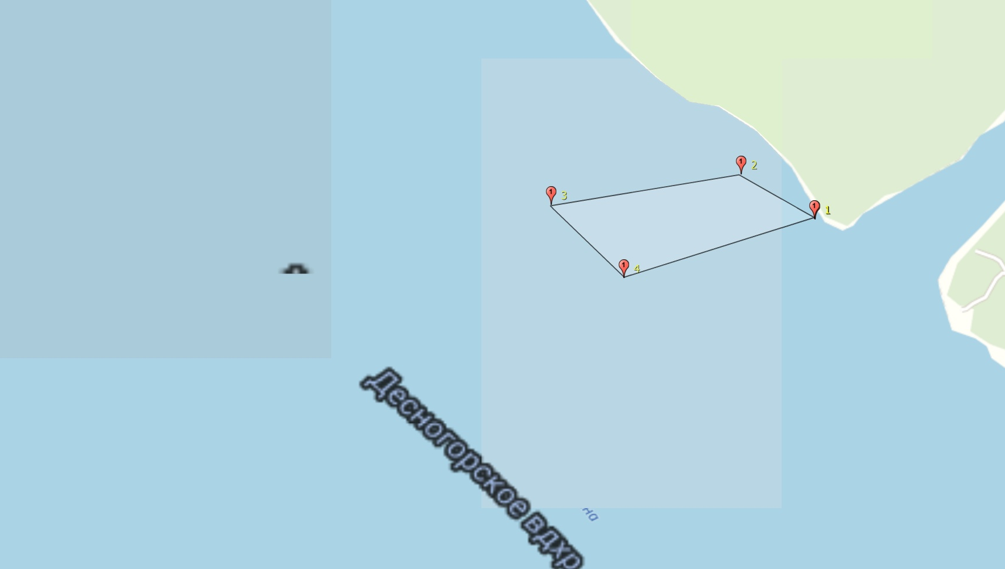

Описание границ рыбоводного участка:

От точки №1 с координатами 54°12'05,72"с.ш. и 33°15'12,53"в.д., по акватории водохранилища до точки №2 с координатами 54°12'07,46"с.ш. и 33°15'07,67"в.д., далее к точке №3 с координатами 54°12'06,28"с.ш. и 33°14'55,16"в.д., далее к точке №4 с координатами 54°12'03,45"с.ш. и 33°14'59,95"в.д. Далее по акватории водохранилища до точки №1.

|  |  |  |
| --- | --- | --- |
| № | Координаты  Долгота (E) | Координаты  Широта (N) |
| 1 | 33°15'12,53" | 54°12'05,72" |
| 2 | 33°15'07,67" | 54°12'07,46" |
| 3 | 33°14'55,16" | 54°12'06,28" |
| 4 | 33°14'59,95" | 54°12'03,45" |

*использована система координат WGS84